学生管理信息系统系统分析

学生管理信息系统是针对学校人事处的大量业务处理工作而开发的管理软件，主要用于学校学生信息管理，总体任务是实现学生信息关系的系统化、科学化、规范化和自动化，其主要任务是用计算机对学生各种信息进行日常管理，如查询、修改、增加、删除，另外还考虑到学生选课，针对这些要求设计了学生信息管理系统。
该系统的问题空间定义如下：
UBMS ={ 系统管理、用户管理、学院管理、专业管理、课程管理、成绩管理、老师管理、学生管理 }
系统分析采用目前国内外较为流行的面向对象系统分析技术进行,其静态架构由对象层、结构层、主题层构成。最后,给出由静态架构反射出来的用例视图，用于表示系统功能的高层逻辑模型。

- 对象层视图
学生管理信息系统中涉及的各个对象，分别表述如下:
  - 权限(Power)
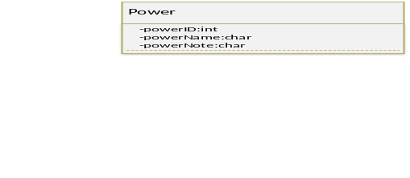
图1-1-1 权限
- 权限用于描述各类用户对系统的访问权限。
  - 用户(Users)
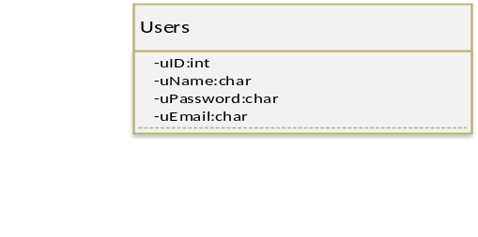
图1-1-2 用户
- 用户用于描述使用该系统的使用者。
  - 学生(Students)
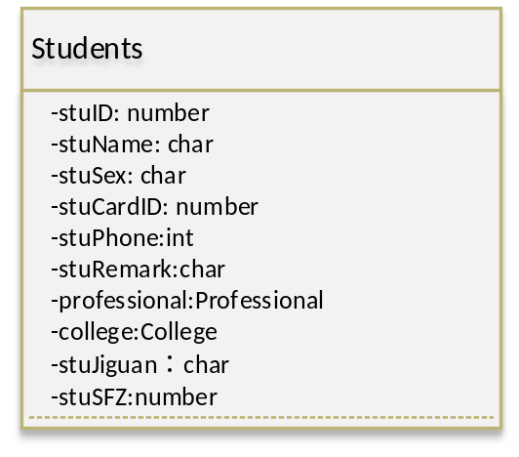
图1-1-3 学生
- 学生用于描述学生的基本信息和所属专业和班级。

  - 老师(Teachers)
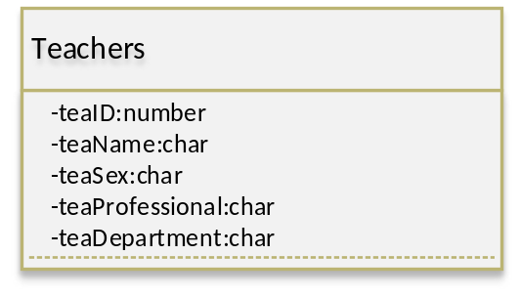
图1-1-4 老师
- 老师用于描述正在任课的老师。
  - 学院(College)
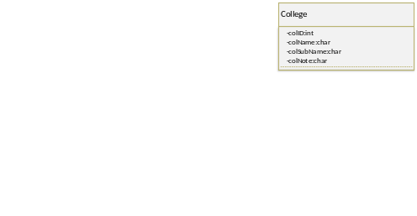
图1-1-5 学院
- 学院用于描述该学校的各个学院。
  - 专业(Professional)
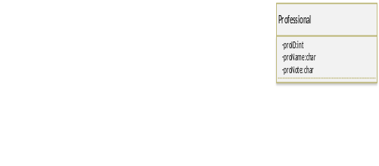
图1-1-6 专业
- 专业用于描述各个学院的专业。
  - 课程(Course)
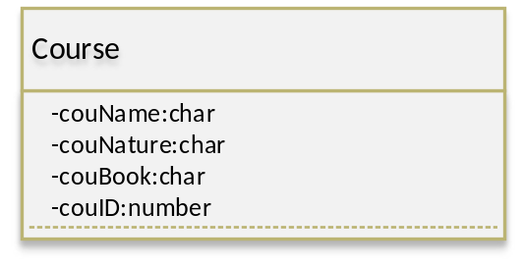
图1-1-7 课程
- 课程用于描述该专业的课程。
  - 成绩(Result)
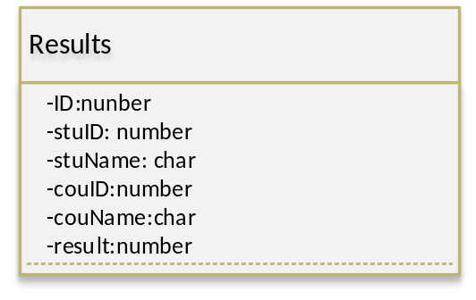
图1-1-8 成绩
- 成绩用于描述该课程的成绩。

2．结构层视图
高校图书管理系统中涉及的各种结构包括：用户-权限、学生-专业-学院、教师-学院、学院-专业等，分别表述如下：
  - 用户-权限
用户-权限结构层定义如下：
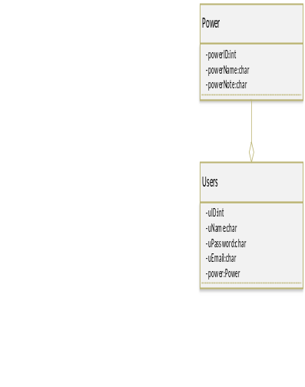
图1-2-1 用户-权限结构层定义
- 用户-权限结构层包括：用户、权限等，各个用户中具体到某个权限。
  - 学生-专业-学院
学生-专业-学院结构层定义如下：
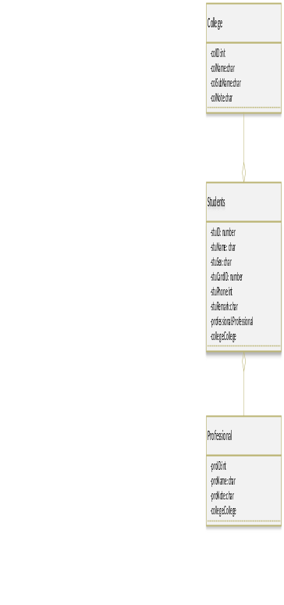
图1-2-2 学生-专业-学院权限结构层定义
- 学生-专业-学院结构层包括：学生、专业、学院等，学院各自管理各自的专业和学生。
  - 教师-学院
教师-学院结构层定义如下：
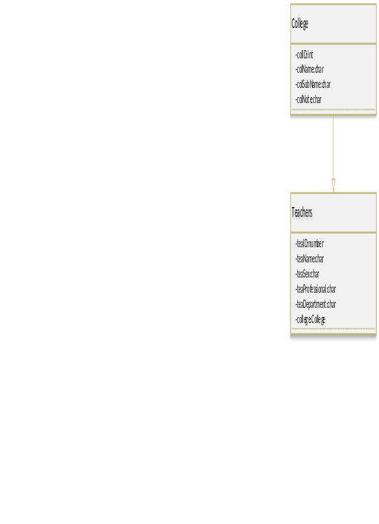
图1-2-3 教师-学院结构层定义
- 教师-学院结构层包括：教师、学院等，各教师具体到某学院。
  - 学院-专业
学院-专业结构层定义如下：
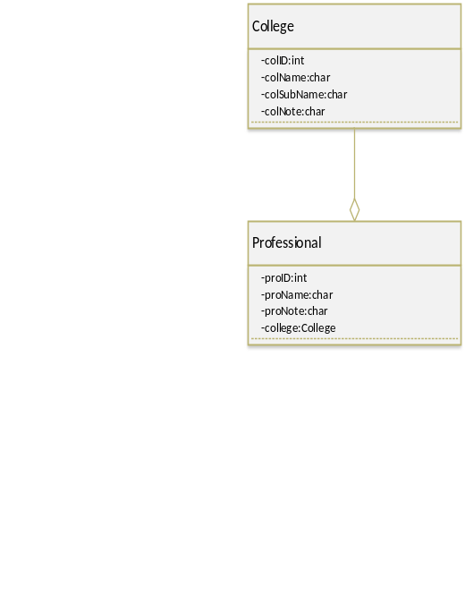
图1-2-4 学院-专业结构层定义
- 学院-专业结构层包括：专业、学院等，各专业具体到某学院。

3 主题层视图
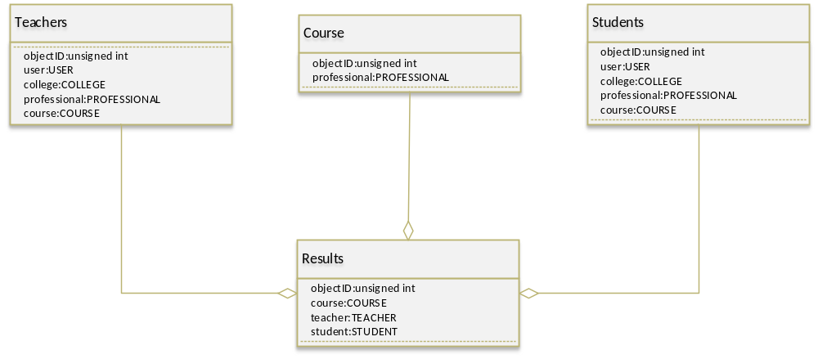
图1-3-1 用户管理主题层定义
● 成绩录入以教师为核心包括课程和学生的信息。

  - 用例试图
1. 管理员用例视图
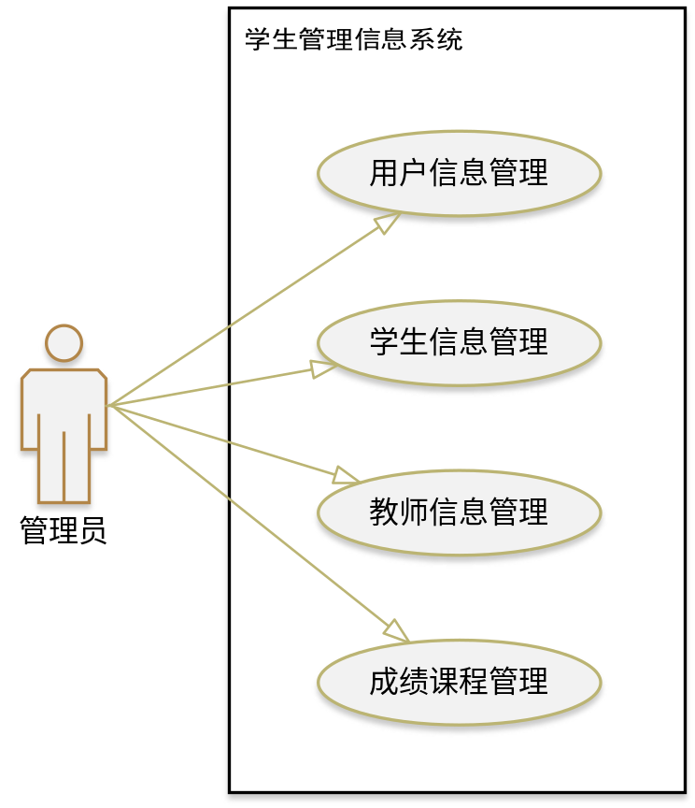
其中：
1. 系统管理用例包括：
- 用户信息管理
- 学生信息管理
- 教师信息管理
- 成绩课程管理
2. 系统外部项包括：
1) 系统管理员：维护和管理整个系统

